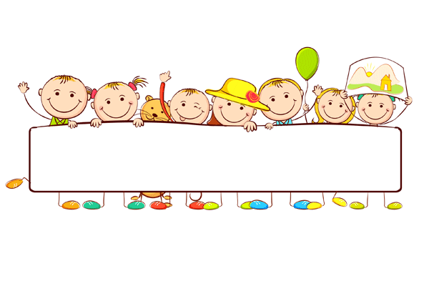

**BU HAFTA NELER ÖĞRENECEĞİZ?**

**TÜRKÇE**

* ön ad (sıfat)
* noktalama işaretleri (tekrar)
* adıl (zamir)
* hikaye yazıyorum
* ‘’anadolu’’ metni ve çalışmaları
* ‘’istanbul dünya’’ metni ve çalışmaları

**FEN BİLİMLERİ**

* GEÇMİŞTEN GÜNÜMÜZE AYDINLATMA TEKNOLOJİLERİ
* UYGUN AYDINLATMA
* AYDINLATMA ARAÇLARINI TUTUMLU KULLANALIM
* IŞIK KİRLİLİĞİ
* GEÇMİŞTEN GÜNÜMÜZE SES TEKNOLOJİLERİ
* SES KİRLİLİĞİ

**MATEMATİK**

* kesirlerde sıralama
* bir çokluğun basit kesri kadarını bulma
* LİTRE VE MİLİLİTRE ARASINDAKİ İLİŞKİ (ertelenmiş konu)
* LİTRE VE MİLİLİTRE ARASINDA DÖNÜŞÜMLER (ertelenmiş konu)
* saat okuma ve gösterme

**SOSYAL BİLİMLER**

* telefon makineleri
* öncesi ve sonrası nasıl değiştiler?
* teknolojik ürünleri doğru kullanıyoruz
* toplum devlet el ele

**İNGİLİZCE**

**DİN KÜLTÜRÜ VE AHLAK BİLGİSİ**

“wear your clothes!” (kıyafetlerini giyin!) öğrencilerimiz hava durumu hakkında konuşabilecekler. mevsimlerin ve kıyafetlerin ingilizce söylenişlerini öğrenecekler. şimdiki zaman konusunu tanıyıp cümle içinde kullanabilecekler.

**İNGİLİZCE ETKİNLİK**

* kur’an-ı kerim’in hz. muhammed’e indirilişi
* kur’an-ı kerim’in kitap haline getirilmesi ve çoğaltılması
* kur’an-ı kerim’in iç düzeni (ayet,sure,cüz)
* bilge insan: hz. lokman



**DUYURULAR!**

* AĞAÇ DİKME ETKİNLİĞİ

**İNGİLİZCE ETKİNLİK**

CHECK IT OUT: A DISAPPOINTING EXPERIENCE , AN INCREDIBLE JOURNEY METİNLERİ İŞLENİP AKTİVİTELERİ YAPILACAKTIR. PICTURE DICTIONARY: THE SUPERMARKET 1 ,THE SUPERMARKET 2 . “JOBS” ÜNİTESİ İŞLENECEKTİR. OXFORD PRIMARY SKILLS KİTABINDAN “OUR THINGS” ÜNİTESİ İŞLENECEKTİR.

**SATRANÇ**

ŞUBAT AYI SATRANÇ DERSLERİMİZDE ‘’2 VE 3 HAMLEDE MATLAR’’ KONUSUNU İŞLEYECEĞİZ. ÖĞRENCİLERİMİZ İLE BİRLİKTE ÇEŞİTLİ MAT SORULARI ÇÖZECEĞİZ.

**OYUN VE FİZİKİ ETKİNLİK**

günlük ve haftalık beslenme listesi, spora uygun spor kıyafeti oyunlarda güvenlik önlemleri ve Oyun etkinlikleri ÇALIŞMALARI YAPACAĞIZ.

**DRAMA**

Drama dersiyle bu AY; GRUP UYUMU VE GÜVEN ÇALIŞMASI YAPILACAKTIR.

**MÜZİK**

TEMEL MÜZİK YAZI VE ÖĞELERİYLE ÖĞRENDİĞİ SESLERİN ÖZELLİKLERİNİ FARK ETME ÇALIŞMALARI YAPACAĞIZ.

**GÖRSEL SANATLAR**

KAĞITLAR İLE ÇERÇEVE YAPIMI TİŞÖRT BOYAMA ÇALIŞMASI

TUVAL İLE RESİM ÇALIŞMASI KAĞITLARDAN UÇURTMA ÇALIŞMASI

**TRAFİK GÜVENLİĞİ**

* karanlıkta yürürken
* güvenli yolculuk
* trafik kazalarını önleyelim
* kaza anında kimlerden ve nasıl yardım istenmeli

**İNSAN HAKLARI, YURTTAŞLIK VE DEMOKRASİ**

metni ve çalışmalarıİLGİSİnsanIN SONUÇLARINI ÖRNEKLERLE KARŞILAŞTIRIR, KURAL KAVRAMINI SORGULAR,KURAL,ÖZGÜRLÜK VE HAK ARASINDA**GÖRSEL SANATLAR**

ANLAŞMAZLIK VE UZLAŞI DURUMLARININ SONUÇLARINI ÖRNEKLERLE KARŞILAŞTIRIR, KURAL KAVRAMINI SORGULAR,KURAL,ÖZGÜRLÜK VE HAK ARASINDAKİ İLİŞKİYİ DEĞERLENDİRİR.A

TATİL RESMİ ÇALIŞMASI, İSİMLERİN BAŞ HARFLERİNDEN TASARIM ÇALIŞMALARI,TAKI ÇALIŞMALARI. MALZEMELER:LASTİKLİ VEYA DÜZ MİSİNA İPİ,ÇEŞİTLİ BONCUKLAR,AHŞAP KUTU BOYAMA. MALZEMELER:KÜÇÜK VEYA ORTA BOY İŞLEM GÖRMEMİŞ AHŞAP KUTU,İSTENİLEN SÜSLEME MALZEMELERİ (KUTU,HOBBY MALZEMELERİ SATAN YERLERDE,ZAFER ÇARŞISINDA,ULUSTAKİ ÖZ ANKARA KIRTASİYE, KIZILAY GALERİ EKİN,GÜR OZALİT,KURTULUŞ HAKİKAT KIRTASİYELERDE RAHATÇA BULUNABİLİR)

KIZILAY GALERİ EKİN,GÜR OZALİT,KURTULUŞ HAKİKAT KIRTASİYELERDE RAHATÇA BULUNABİ